**ИНФОРМАЦИЯ**

**О МКДОУ «Детский сад №2 с.Сергокала»**

с.Сергокала 2018г.



**МУНИЦИПАЛЬНОЕ КАЗЕННОЕ ДОШКОЛЬНОЕ**

**ОБРАЗОВАТЕЛЬНОЕ УЧРЕЖДЕНИЕ**

**«ДЕТСКИЙ САД № 2»**

**ПРИХОДИТЕ К НАМ! ЗВОНИТЕ НАМ!**  
**МЫ БУДЕМ РАДЫ ВАМ ПОМОЧЬ!**

|  |  |
| --- | --- |
|  | **Информация** |
| Полное наименование ДОУ | ***Муниципальное казенное дошкольное образовательное учреждение «Детский сад  №2 с.Сергокала»*** |
| Адрес | 368510, РД, Сергокалинский район, с. Сергокала ул. Батырая 70 |
| Контактные телефоны | **8 928 060 24 38 / 8 909 480 70 25** |
| Заведующий | **Магомедова Нурият Касумовна** |
| Зам.зав по ВМР | **Алиева Атикат Багомаевна** |
| Режим работы | Еженедельно по понедельникам с 13.00 до 14.00 |
| Специалисты | Медсестра |
| Формы работы | — **Индивидуальное** **консультирование родителей** в отсутствие ребенка; — **Индивидуальные занятия** **с ребенком** в присутствии родителей у специалиста; — **Групповое консультирование семей** с одинаковыми проблемами; — **Ответы на обращения родителей**, заданные по телефону. |
| Порядок консультирования | **Прием родителей** по предварительно составленному графику. **Запись** **родителей** **на консультацию по телефону:** родители сообщают, какой вопрос их интересует, выбирается удобное для них время для посещения консультационного центра. Исходя из заявленной тематики, администрация привлекает к проведению консультации того специалиста, который владеет необходимой информацией в полной мере.                                        **Консультирование родителей** проводится одним или несколькими специалистами одновременно, в зависимости от сути проблемы. |
| Примерное время одной консультации | 20 минут |

**Утверждаю:**

**Зав. МКДОУ**

**Магомедова Н.К. ____________**

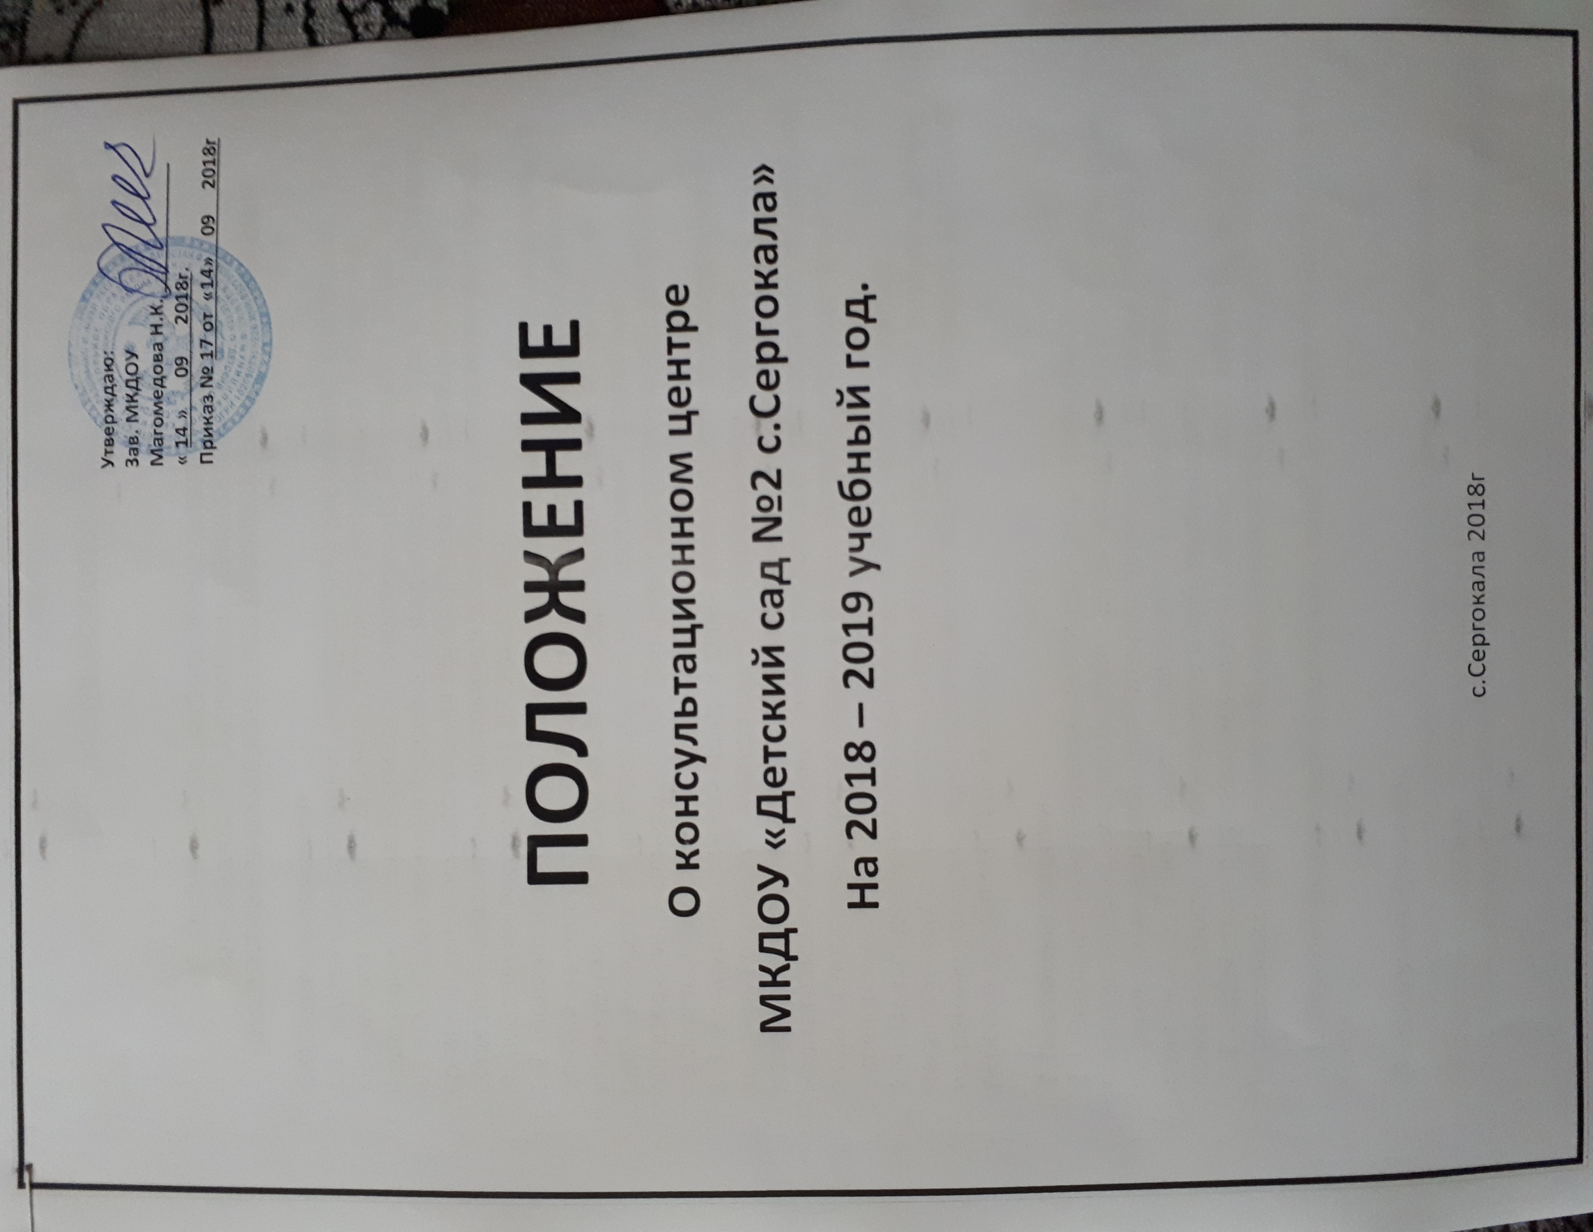**« 14 » 09 2018г.**

**Приказ № 22 от «14» 09 2018г**

**ПЛАН**

**Работы консультационного центра**

**МКДОУ «Детский сад №2 с.Сергокала»**

**На 2018 – 2019 учебный год.**

с.Сергокала 2018г

**План работы**

**консультационного центра  муниципального казённого дошкольного  образовательного учреждения «Детский сад №2 с.Сергокала» на 2018-2019 учебный год**

|  |  |  |  |
| --- | --- | --- | --- |
| № | Мероприятия | Срок | Ответственные |
| 1 | Размещение информации на сайте дошкольного учреждения  и в СМИ об открытии консультационного центра и предварительная запись | Сентябрь | Магомедова Н.К.  Алиева А.Б.  Пашаева Д.А. |
| 2. | Встреча «Рады познакомиться»:  - особенности развития детей  дошкольного возраста;  - организация работы КП;  -  экскурсия по дошкольному учреждению | Октябрь | Магомедова Н.К.  Алиева А.Б.  Бигишиева Р.И |
| 3. | Проведение «Дней открытых дверей» для родителей, чьи дети не посещают детский сад. | Ноябрь | Магомедова Н.К.  Алиева А.Б. |
| 7. | Консультация «Организация рационального питания ребёнка в осенне-зимний период» | Ноябрь  Декабрь | Медсестра |
| 8. | Подборка педагогической и художественной литературы для родителей и детей | В течение  уч. года | Алиева А.Б. |
| 9. | Консультация «Игры с песком и водой» | Март | воспитатели |
| 11. | Подготовка информационных материалов для родителей (законных представителей) по вопросам воспитания и развития  детей дошкольного возраста (буклеты, брошюры, методические разработки, стенды) | В течение  уч. года | Алиева А.Б.  и воспитатели |
| 12. | Индивидуальное и семейное консультирование родителей или лиц, их заменяющих, по вопросам воспитания, обучения и социальной адаптации. | Еженедельно  (понедельник: с  13.00  до 14.00) | Алиева А.Б. и Магомедова З. М-Г. |
| 13. | Игровые познавательные сеансы | Декабрь, Апрель | Алиева А.Б.  и воспитатели |
| 14. | Оформление текущей документации | В течение  уч. года | Алиева А.Б. |

**Утверждаю:**

**Зав. МКДОУ**

**Магомедова Н.К. ____________**

**« 14 » 09 2018г.**

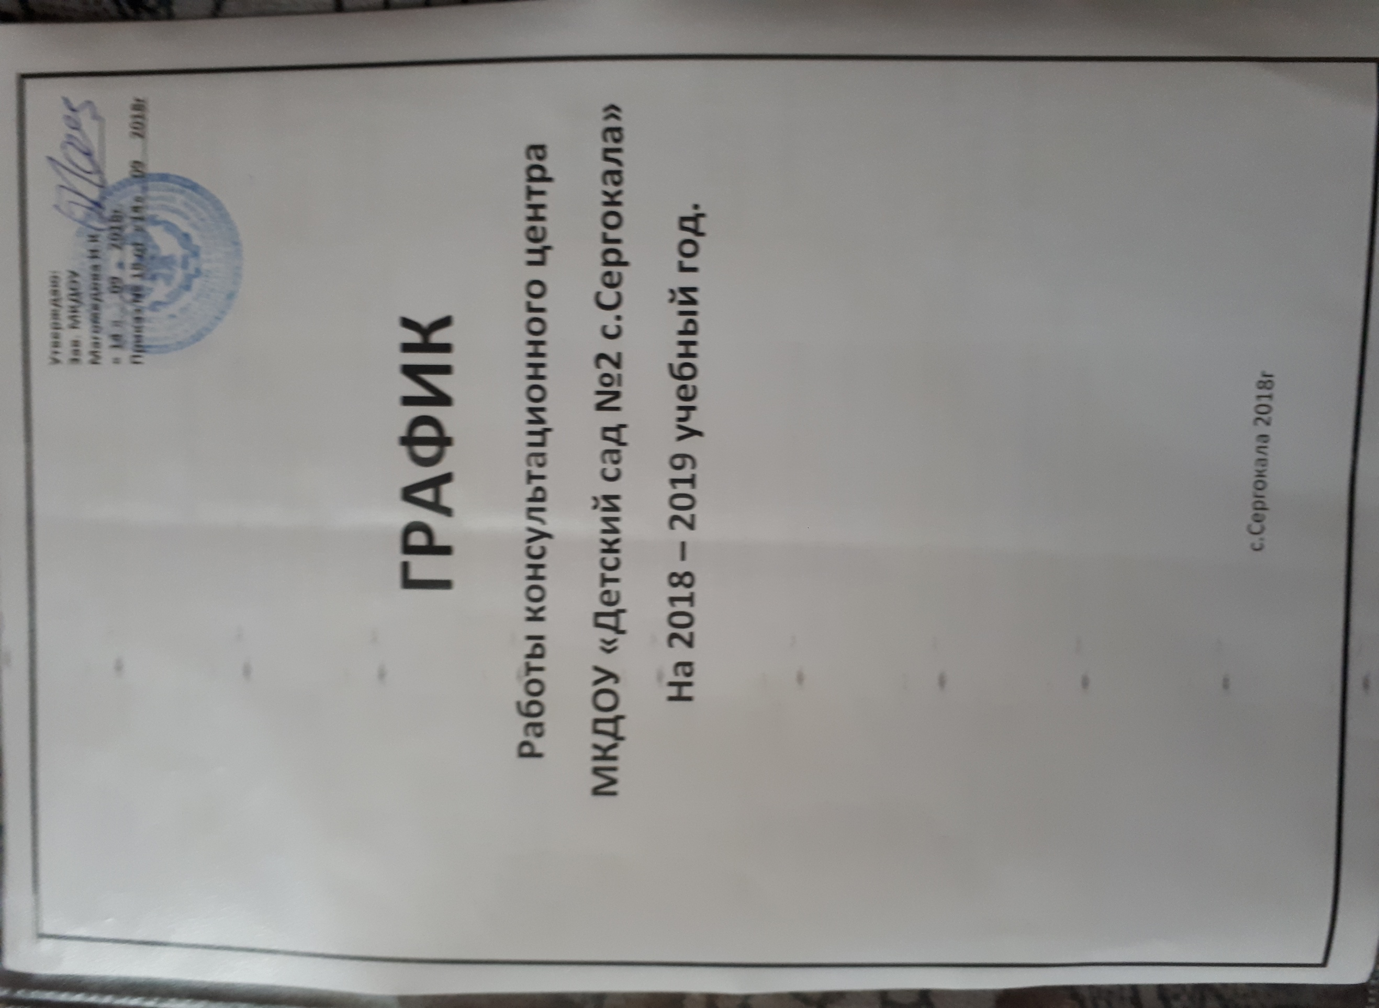**Приказ № 18 от «14» 09 2018г**

**ГРАФИК**

**Работы консультационного центра**

**МКДОУ «Детский сад №2 с.Сергокала»**

**На 2018 – 2019 учебный год.**

с.Сергокала 2018г

**ГРАФИК РАБОТЫ КОНСУЛЬТАЦИОННОГО ЦЕНТРА на 2018 – 2019 учебный год МКДОУ «Детский сад №2 с.Сергокала» по работе с семьями, дети которых не посещают детский сад**

|  |  |  |  |
| --- | --- | --- | --- |
| **День недели** | **Время работы** | **Форма работы** | **Должность ответственного работника ДОУ** |
| 1 понедельник месяца | 13.00 – 14.00 | — консультации для родителей, законных представителей (индивидуальные и подгрупповые);  — консультации для родителей, законных представителей с детьми (индивидуальные); | Зав. зам по ВМР Алиева А.Б.  Медсестра Бигишиева Р.И. |
| 2 понедельник месяца | 13.00 – 14.00 | — совместная деятельность с детьми в присутствии родителей, законных представителей (индивидуальная и подгрупповая);   — обучающие занятия для родителей, законных представителей (семинары, лектории, тренинги) | Зав. зам по ВМР Алиева А.Б.  и воспитатели |
| 3 понедельник месяца | 13.00 – 14.00 | — консультации для родителей, законных представителей (индивидуальные и подгрупповые);  — обучающие занятия для родителей, законных представителей (семинары, лектории, тренинги) | Зав. зам по ВМР Алиева А.Б  и воспитатели |
| 4 понедельник месяца | 13.00 – 14.00 | — консультации для родителей, законных представителей с детьми (индивидуальные);  — совместная деятельность с детьми в присутствии родителей, законных представителей | Зав. зам по ВМР Алиева А.Б  и воспитатели |

**Утверждаю:**

**Зав. МКДОУ**

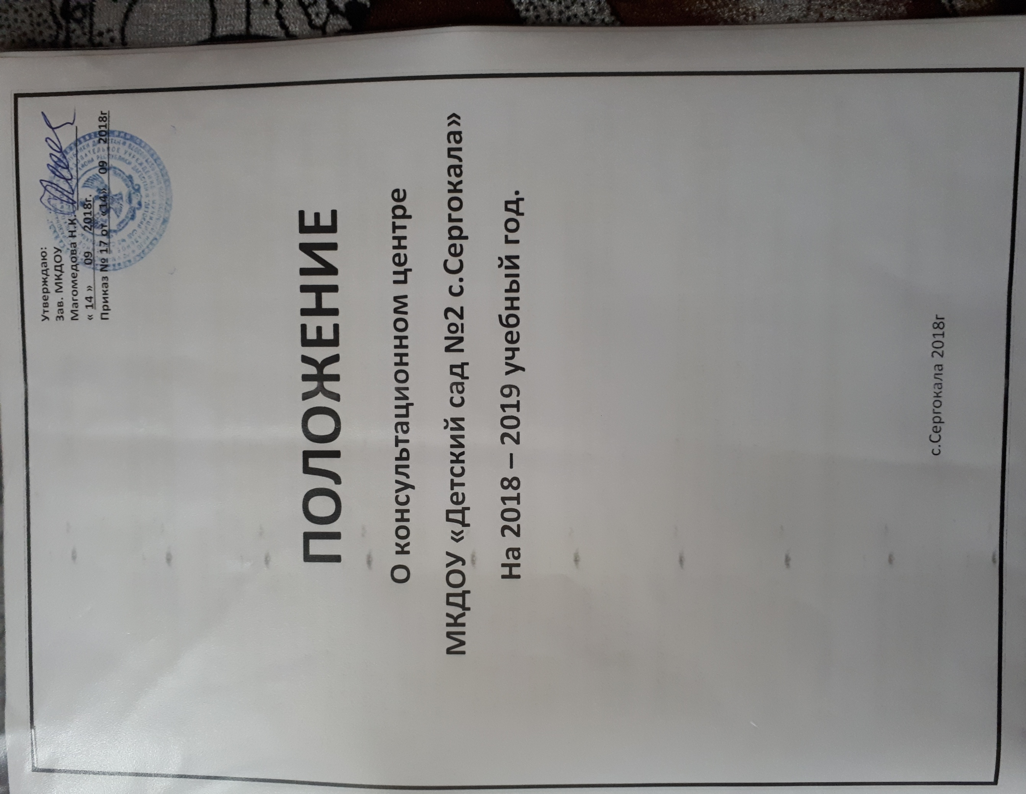**Магомедова Н.К. ____________**

**« 14 » 09 2018г.**

**Приказ № 17 от «14» 09 2018г**

**ПОЛОЖЕНИЕ**

**О консультационном центре**

**МКДОУ «Детский сад №2 с.Сергокала»**

**На 2018 – 2019 учебный год.**

с.Сергокала 2018г

**ПОЛОЖЕНИЕ**

**об организации  работы консультационного центра**  
**для родителей (законных представителей) детей,**  
**не посещающих дошкольное образовательное учреждение**

**1.Общие положения**  
1.1. Настоящее положение направлено на реализацию положений Конвенции о правах ребёнка, статьи 43 Конституции Российской Федерации, Закона Российской Федерации от 29 декабря 2018г. N 273-ФЗ «Об образовании в Российской Федерации», пунктов 8, 40 «Порядка организации и осуществления образовательной деятельности по общеобразовательным программам дошкольного образования» (приказ Минобрнауки России от 01.07.2013 N 499).  
1.2. Положение призвано регулировать деятельность консультационного центра муниципального  бюджетного дошкольного образовательного учреждения  «Детский сад №2 с.Сергокала» (далее по тексту - ДОУ) реализующего общеобразовательную программу дошкольного образования – для родителей (законных представителей) детей, не посещающих ДОУ.  
1.3. Консультационный центр в своей деятельности  руководствуется законом Российской Федерации «Об образовании», типовым  положением о дошкольном образовательном  учреждении и другими нормативными правовыми  актами по вопросам образования, социальной зашиты прав и интересов детей, а также  Уставом образовательного учреждения.  
1.4. Целью деятельности консультационного центра является – педагогическое  просвещение родителей, всестороннее развитие детей, их ранняя социализация, позволяющая обеспечить успешную адаптацию ребенка  условиям ДОУ и школы.

**2.Освовные задачи**  
2.1 Оказание консультативной помощи  родителям (законным представителям), воспитывающим детей дошкольного возраста на дому, по различным вопросам воспитания, обучения и развития ребенка от рождения до 7 лет,  с целью развития у них педагогической компетентности  по отношению к собственным детям.  
2.2.Содействие в социализации детей дошкольного возраста, не посещающих дошкольные образовательные учреждения;

2.3. Обеспечение успешной адаптации детей при поступлении в ДОУ или школу.

**3.Основные функции**  
3.2. Обеспечение потребности населения в получении дошкольного образования детьми, не посещающими ДОУ.  
3.2. Облегчение адаптационного периода будущих воспитанников ДОУ.  
3.3. Оказание  консультативной помощи семьям будущих воспитанников ДОУ.

**4. Организация деятельности консультационного пункта**  
4.1. Консультационный центр организуется при наличии необходимых материально-технических условий и кадрового обеспечения (в пределах  выделенных средств, в помещениях, отвечающих  санитарно-гигиеническим, противоэпидемическим условиям и правилам пожарной безопасности.)  
4.2. Консультационный  центр  открывается приказом заведующего ДОУ.  
4.3. Общее руководство работой консультационного центра  в  ДОУ возлагается на зав. зам по ВМР 4.4. Управление и руководство организацией работы консультационного центра в ДОУ осуществляется в соответствии с настоящим положением и Уставом  дошкольного образовательного учреждения.  
4.3. Деятельность всех специалистов ДОУ проходит в своё рабочее время без дополнительной оплаты.

4.4.Часы работы консультационного центра определяются графиком работы специалистов.  
4.5. Зав. зам по ВМР организует работу  консультационного центра в ДОУ, в том числе:  
- обеспечивает работу специалистов ДОУ в соответствии с графиком работы консультационного центра;   
- определяет функциональные обязанности специалистов консультационного  центра для родителей (законных представителей) детей, не посещающих дошкольное образовательное учреждение;  
- осуществляет учет работы специалистов консультационного центра;  
- обеспечивает дополнительное информирование населения через средства массовой информации о графике работы  в ДОУ   консультационного центра;   
- назначает ответственных педагогов за подготовку материалов консультирования;  
4.6. Непосредственную работу с семьей осуществляют специалисты (зав. зам по ВМР, медсестра, воспитатели).

**5 . Основное содержание деятельности консультационного пункта.**  
4.1. Организация психолого-педагогической помощи родителям (законным представителям)   строится на основе интеграции деятельности специалистов ДОУ: медицинского работника, воспитателей.  
4.2. Консультирование родителей (законных представителей) детей, не посещающих ДОУ, может проводиться одним или несколькими специалистами одновременно.  
4.3. Работа с родителями (законными представителями), воспитывающими детей дошкольного возраста на дому, в учреждении проводится в различных формах: групповых, подгрупповых, индивидуальных.  
  
**5.Права и ответственность**  
***Родители имеют*  *право:***  
5.1. Ha получение квалифицированной консультативной помощи, повышения своей  педагогической компетентности по вопросам воспитания,   психофизического развития детей, индивидуальных возможностей и состояния здоровья детей.  
5.2. На высказывание собственного мнения и обмен опытом воспитания детей.  
***ДОУ имеет право:***  
5.3. На внесение корректировок в план работы консультационного центра с учётом интересов и потребностей родителей.  
5.4. На предоставление квалифицированной консультативной и практической помощи родителям.  
5.5. На прекращение деятельности консультационного центра в связи с отсутствием социального заказа населения на данную услугу.  
*Ответственность:*  
5.6. ДОУ несёт ответственность за выполнение закреплённых за ним функций по организации работы консультационного центра.

**6. Контроль за деятельностью**  
6.1. Отчёт о деятельности консультационного центра заслушивается на итоговом заседании педагогического совета ДОУ.

6.2. Контроль за деятельностью консультационного центра возлагается на руководителя ДОУ.

**7. Делопроизводство**

7.1. Перечень документации:  
1. журнал учета работы консультационного центра психолого-педагогической помощи семьям, воспитывающим детей дошкольного возраста на дому специалистами ДОУ.

2. план работы консультационного центра на год.